Утверждаю:
Директор МБОУ «СОШ № 71
г. Челябинска»
____________ Ожиганова Е.А.
Приказ № 343 от 31.08.2023 г.

Входная контрольная работа по физической культуре
3 класс

1.Как часто сейчас проводятся Олимпийские игры?
1 раз в 3 года
1 раз в 4 года
каждый год
2 раза в год

2.Выберите вариант ответа со всеми способами закаливания
обтирание, обливание, приём контрастного душа, купание в водоёмах
- Выберите вариант ответа со всеми способами естественного передвижения
бег, ходьба, прыжки

4.Что используется для измерения массы человека?
Рулетка
весы
термометр
тонометр

5.Какие части тела должны касаться стены при правильной осанке?
затылок, лопатки, ягодицы и икроножные мышцы затылок, лопатки и ягодицы
затылок, лопатки, ягодицы, икроножные мышцы и пятки затылок, лопатки и пятки
- Выберите вариант ответа с основными физическими качествами
сила, быстрота и выносливость
сила, быстрота, выносливость, гибкость и равновесие сила, быстрота, выносливость и гибкость сила и быстрота
- Выберите вариант ответа с правильно написанным Олимпийским девизом
"Быстрее, выше, сильнее!"
"Сильнее, выше, быстрее!"
"Выше, быстрее, сильнее!"
"Выше, сильнее, быстрее!"
- Какое физическое качество развивает упражнение "Цапля"?
Выносливость
координация
быстрота
ловкость
- Какое физическое качество развивает бег на длинные дистанции?
выносливость
координация
ловкость
гибкость

Контрольная работа по физической культуре за 1 четверть
3 класс

лыжные соревнования со стрельбой с ружья?
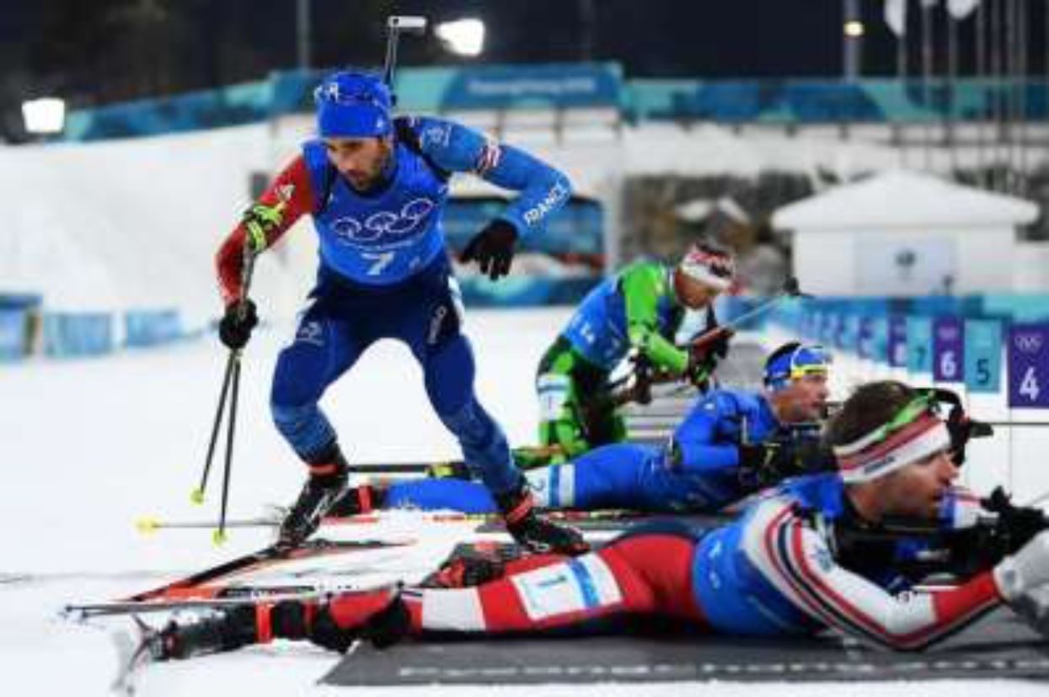
- кросс
- биатлон
- фристайл
- триатлон

2.Выберите вариант, в котором перечислены органы чувств:
1. Как называется один из видов зимнего олимпийского спорта, в котором сочетаются
- язык, глаза, уши, нос, кожа
- глаза, ногти, кожа, язык
- уши, волосы, нос, глаза
- рот, волосы, язык, уши
- Под термином «гиподинамия» подразумевают:
- упражнение акробатики
- один из видов спорта
- малоподвижный образ жизни
- низкое кровяное давление
- Отчизной футбола считается:
- Англия
- Швейцария
- Россия
- Америка
- Наиболее быстрый стиль плавания - это ...
- баттерфляй
- брасс
- собачий
- кроль
- Среди указанных вариантов ответа выберите тот, который не относится к правилам соблюдения режима дня:
- здоровый и крепкий сон в хорошо проветренном помещении
- прием пищи в одно и то же время
- утренняя зарядка, чередования упражнений с отдыхом
- выполнение уроков в сопровождении родителей
- Из предложенных вариантов выберите значение термина «гибкость»:
- умение двигаться, максимально задействуя подвижность суставов
- умение выполнять «шпагат»
- умение выполнять «ласточка»
- умение противостоять недомоганию в любом роде деятельности
8.Какой из видов спорта не относится к легкой атлетике?

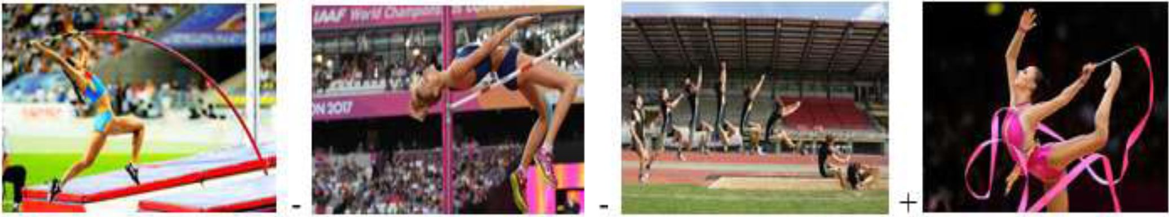

9.Кто является основателем игры «баскетбол»?
- Шакил О'Нил
- Джеймс Нейсмит
- Майкен Джордж
- Майкл Джордан
- Богатырь - это ...
- быстрый человек
- сильный, мужественный человек
- олимпийский чемпион
- храбрый человек
- Основа опорной системы организма человека - это ...
- нервные окончания
- мышечная масса
- кровеносная система
- скелет
- Из предложенных вариантов выберите тот, где указано гимнастический инвентарь:
- коврик для гимнастики, канат
- гимнастический мост, мат
- гимнастические брусья, скакалка
- бревно, гимнастический козел
- Как называется бег на короткие 100, 200, 400 м дистанции?
- стайерский
- спринтерский
- марафон
- спартакиада
- Что из ниже перечисленного относится к игре «футбол»?
- пенальти
- брейк
- метание
- фальстарт
- Какой вид спорта изображен на рисунке?
- футбол
- волейбол
- хоккей
- кёрлинг
- Закаливание - это ...
- процедуры, направленные на повышение устойчивости человеческого организма к воздействию различных неблагоприятных факторов
- солнечные ванны
- обливание холодной водой
- нет правильного ответа

Контрольная работа по физической культуре за 2 четверть
3 класс
- Сколько допускается игроков в игре «футбол»?
- шесть
- девять
- одиннадцать
- двенадцать
- Олимпиада 1980 года прошла в России. В каком городе она состоялась?
- Белгород
- Москва
- Курск
- Воронеж
- Физкультура - это ...?
- занятия спортом
- совокупность знаний об особенностях организма
- способность использовать полученные знания в повседневной жизни
- все варианты верные
- Зачем человеку нужна координация?
- для быстроты бега, возможности далеко прыгать
- выполнять прыжки на скакалке, попадать в цель
- бегать длительное время, выполнять подтягивающие упражнения на перекладине
- все ответы верные
- Какие виды карточек может получать игрок «футбола» в случае нарушения правил игры?
-желтая, красная
- синяя, красная
- зеленая, желтая
- оранжевая, красная
- При помощи какого упражнения человек может держаться на воде?
- бабочка
- собачка
- звезда
- волна

- Вид спорта, который может быть художественным, спортивным, атлетическим:
- стрельба
- атлетика
- акробатика
- гимнастика
- В какой части тела невозможно посчитать пульс?
- в области шеи
- в области живота
- в области сердца, виска
- в области запястья
- Сколько времени длится 1 матч игры «футбол»?
- 2 тайма по 45 минут
- 2 тайма по 30 минут
- 2 тайма по 15 минут
- 2 тайма по 58 минут
- Среди предложенных вариантов ответов найдите ошибку в отношении правил поведения на занятиях:
- соскакивая со снарядов, приземление следует выполнять на левую либо правую ногу
- сложные спортивные упражнения можно выполнять только со страховкой взрослого
- приступая к выполнению сложных упражнений, требуется предварительная разминка
- все варианты верные
- Зачем человеку подвижные игры?
- помогают стать выносливым
- помогают стать быстрым, ловким, метким, выносливым
- помогают стать умным
- нет правильных ответов
- Какое количество игроков одной команды находятся на спортивной площадке в момент игры в баскетбол?
- четыре
- пять
- шесть
- восемь
- В каком виде спорта употребляется термин «двойной тулуп»?
- фигурное катание
- бейсбол
- баскетбол
- конный спорт
- Какая цель общеразвивающих упражнений?
- вырабатывание правильной осанки
- развитие быстроты, выносливости
- всестороннее развитие физической подготовленности
- все ответы верные
- Какое количество игроков волейбольной команды допускается на поле во время игры?
- два
- четыре
- шесть
- десять

Контрольная работа по физической культуре за 3 четверть
3 класс
- Какой из видов спорта называют наивысшим титулом «Королева спорта»?
- биатлон
- фигурное катание
- регби
- легкая атлетика
- «Фол» в баскетболе - это ...
- несоблюдение, изменение, нарушение правил
- бросание мяча в свою корзину
- длительная пробежка с мячом в руках
- нарушение возвращения мяча в зону защиты
- Что служит на олимпиаде в качестве награды спортсменов?
- статуэтки, кубки, гран-при
- грамоты, кубки, медали
- медали, значки, поощрения
- все варианты верные
- Выберите из вариантов ответов основные части человеческого тела:
- шея, руки, туловище, голова, ноги
- туловище, верхние и нижние конечности
- голова, уши, туловище, руки, ноги
- шея, голова, глаза, нос, рот
- Почему нельзя носить школьный портфель постоянно в одной руке или на одном плече?
- одна нога становится короче другой
- болят руки
- искривляется позвоночник
- все варианты ответов правильные
- Какое самочувствие у не выспавшегося человека?
- недомогание, сонливость, усталость
- бессонница, боль в мышцах, недомогание
- боль в глазах, зевота, сонливость
- нет верных ответов
- Что из одежды следует носить в помещении на уроках физкультуры?
- шорты, майка, олимпийка, ботинки
- спортивный костюм, тапочки
- спортивная обувь, спортивная одежда
- школьная форма, спортивная обувь
- Когда следует мыть руки?
- каждый раз после посещения туалета, перед приемом пищи, после улицы, после занятий
спортом
- всегда
- без разницы, когда хочется
- перед едой и после туалета
- Среди вариантов ответов выберите спортивные снаряды:
- скакалка, обруч, гимнастический козел, турник
- брусья, скакалка
- канат, бревно, стенка гимнастическая
- канат, скакалка, мат
- Дайте определение термина «микробы»:
- полезные микроорганизмы, необходимые для жизнедеятельности человека
- вредные микроорганизмы, провоцирующие различные заболевания
- бактерии, вирусы, грибы, живущие в бассейнах
- нет правильного ответа
- Главные составляющие скелета:
- кости
- мышцы
- нервные окончания
- все варианты верные
- В какое время рекомендуется ложиться спать?
- 20.00 - 21.00
- 21.30
- 22.00
- Лучшее закаливание - это ...
- заливание воздухом
- закаливание водой
- закаливание солнцем
- хождение босиком
- Какая ценность от ежедневных обтираний?
- бодрость, здоровый сон, хороший настрой
- чистота тела, отдых, выносливость
- закаливание организма, чистота тела
- все ответы верные

Итоговая контрольная работа по физической культуре
3 класс

1 вариант
- Назовите количество человек в баскетбольной команде (находящиеся на площадке)
а) 10
б) 5
в) 12
- На занятиях по баскетболу нужно играть:
а) футбольным мячом;
б) волейбольным мячом;
в) баскетбольным мячом
- На занятиях по гимнастике следует:
а) заниматься в школьной форме;
б) заниматься без учителя;
в) заниматься в спортивной форме с учителем
- Акробатика-это:
а) строевые упражнения;
б) упражнения на брусьях;
в) кувырки

5.Что относится к гимнастике?
а) ворота;
б) перекладина;
в) шиповки
- Талисманом Олимпиады -80 в Москве был:
а) тигренок Ходори
б) медвежонок Миша
в) котенок Коби
- Где проходили Зимние Олимпийские игры 2014 года?
а) в Москве;
б) в Санкт-Петербурге;
в) в Сочи
- Бег на длинные дистанции-это:
а) 400 и 800 метров;
б) 1000, 1500, 2000 метров;
в) 100 и 200 метров
- Выберите родину футбола:
а) Франция
б) Англия
в) Италия
- Главная опора человека при движении:
а) мышцы;
б) внутренние органы;
в) скелет

2 вариант
- Назовите количество человек в волейбольной команде (находящиеся на площадке)
а) 10
б) 6
в) 12
- На занятиях по баскетболу нужно играть:
а) футбольным мячом;
б) волейбольным мячом;
в) баскетбольным мячом
- На занятиях по лыжной подготовке следует:
а) заниматься в короткой спортивной форме;
б) заниматься без учителя;
в) заниматься в теплой спортивной форме с учителем
- Акробатика-это:
а) строевые упражнения;
б) упражнения на бревне;
в) кувырки, «мост».

5.Что относится к подвижным играм?
а) хоккей;
б) футбол;
в) салки
- Год зарождения Олимпийских игр
а) 776 год до н.э.;
б) 776 год н.э.;
в) 1776 год до н.э
- Где проходили Летние Олимпийские игры 1980 года?
а) в Москве;
б) в Санкт-Петербурге;
в) в Сочи
- Бег на короткие дистанции-это:
а) 400 и 800 метров;
б) 1000, 1500, 2000 метров;
в) 30, 60,100 метров
- Выберите родину баскетбола:
а) США
б) Англия
в) Италия
- Олимпийский девиз- звучит
а) «Быстрее, выше, сильнее»;
б) «Выше, быстрее, сильнее»;
в) «Быстрее, точнее, сильнее»;

